Поломоечная машина Pennon с местом для оператора N-5Plus (24V)

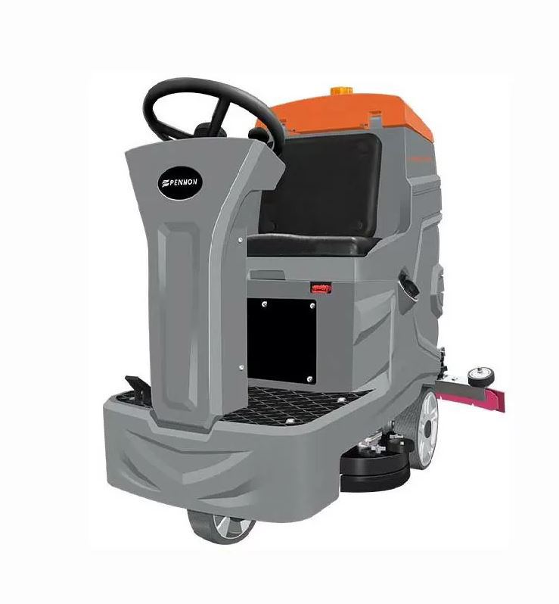
Что это за модель и для каких задач
Pennon N-5Plus — компактная аккумуляторная райд-он поломоечно-подсушивающая машина с двумя дисковыми щётками. Модель закрывает ежедневную уборку малых и средних по протяжённости «коридорных» объектов и средних залов, где толкаемая 20″-машина уже не успевает, а крупный райдер избыточен. Паспортно: ширина работы ~700 мм, балка ~900 мм, теоретическая производительность ≈ 4000 м²/ч (вариант N-5 — 560 мм/3500 м²/ч). Такое сочетание даёт хороший баланс манёвренности и выработки при умеренном бюджете.

Ключевые технические параметры
- Питание: 24 В, АКБ (тип по комплектации; часто поставляется «без АКБ/ЗУ»).
- Щёточная группа: 2× дисковые щётки, 380 Вт каждая, суммарная рабочая ширина ~700 мм; скорость ~200 об/мин (типично для класса).
- Балка осушения: ≈ 900 мм; вакуумный мотор ~500 Вт.
- Баки (типовые для N-5/N-5Plus): на экспортных листингах встречаются 75/80 л и 90/95 л (чистая/грязная) — зависит от версии. Зафиксируйте объём в ТЗ.
- Производительность (теор.): ~4000 м²/ч (N-5Plus, 700 мм) / ~3500 м²/ч (N-5, 560 мм).
- Габариты платформы: ориентир 1210 × 750 × 760 мм; упаковка у РФ-дилеров ~1340 × 900 × 1200 мм. Масса по карточкам — ~319 кг (брутто); уточняется по комплектации.
Замечание по версиям. У Pennon N-5/N-5Plus встречаются региональные различия (баки 75/80 или 90/95 л, нюансы компоновки).

Обоснование стоимости
- Прирост производительности без «крупногабаритности». 700-мм база с двумя моторами щёток даёт паспортные ~4000 м²/ч, чего достаточно для большинства ТРЦ-галерей, РЦ-проходов и торговых залов средних размеров — без цены и радиуса разворота «большого» райдера.
- TCO-узлы. Реверсивные лезвия балки (до 4 кромок), доступные фильтры раствора/турбины, крупные сервисные люки — сокращают простои и расход РТИ. (Прослеживается по мануалам/parts-листам серии N.)
- 24 В-платформа. Дешевле по батареям/ЗУ и проще в обслуживании, чем 36–48 В, при достаточной тяге для 700-мм узла.
- Конкурентная цена. По открытым листингам N-5Plus заметно доступнее европейских райдеров аналогичной геометрии, особенно при поставке без АКБ/ЗУ

Области применения
- Ритейл/ТРЦ/HoReCa: длинные галереи, фуд-корты, залы с потоком людей — важна быстрая сушка.
- Склады/РЦ, лёгкая промышленность: магистральные проходы, бытовые зоны.
- Паркинги (внутри), автосалоны/СТО: регулярное удаление эмульсий/грязи.
- Учреждения/офисы/медицина: холлы и коридоры, где ценится тишина и скорость.

Какой результат/ценность (количественно)
- Реалистичная выработка. При паспортных ~4000 м²/ч с учётом разворотов/объездов/перекрытий на «чистых» планировках получите ≈ 2600–3200 м²/ч, на загруженных — ≈ 2000–2700 м²/ч. (Консервативная корректировка для райдеров шириной 700 мм.) Основание — паспорт + отраслевой опыт.
- Сравнение с 20″ walk-behind. Типовая 20″ (500 мм) реально даёт ≈ 1200–1700 м²/ч. N-5Plus даёт ≈ +40–120 % к выработке на тех же планировках. (Бенчмарки класса и данные Pennon.)
- Сравнение с ручной мойкой. Эталон влажной швабры — ≈ 465 м²/ч. На участке 10 000 м² N-5Plus закроет цикл за ~3–5 ч, ручная — ~21–22 ч ⇒ экономия ~16–18 ч за проход. (Эталон отрасли.)
- Экономия воды/химии. Широкая балка (900 мм) со стабильным вакуумом и корректным прижимом уменьшает повторные «сборы» и пролив раствора; крупные баки — меньше «пустых» перегонов на дозаправку/слив.

Сколько оборудования/людей заменяет (при сохранении качества)
- В пересчёте на ручной инвентарь. 2500 м²/ч (реально для N-5Plus на средней планировке) / 465 м²/ч (швабра) ≈ 5,4× ⇒ одна N-5Plus заменяет ~5 комплектов «швабра+ведро», при лучшей однородности сушки.
- Против 20″ walk-behind. 2500 м²/ч (N-5Plus) против 1500 м²/ч (реал. 20″) ⇒ ~1,6× быстрее. Там, где раньше работали 2 оператора, райдер закрывает смену 1 оператором на той же площади и графике.
- Пример на 5000 м²:
  - N-5Plus: ~2 ч;
  - 20″: ~3,3–4 ч;
  - швабра: ~10,8–11 ч ⇒ экономия ~1,3–2 ч против 20″ и ~9 ч против ручной.

Насколько легко обучить персонал (при частой смене оператора)
- Интерфейс N-серии — «минимум лишнего». Ключ/кнопки, выбор направления/скорости, вода/щётки/вакуум; крупные индикаторы уровня/заряда — вход в работу быстрый.
- Типовой ввод: 30–60 мин инструктажа + 1 смена под наставником (манёвр/радиусы, безопасные скорости, знаки «мокрый пол»).
- Безопасность ride-on: ежедневная проверка тормоза и «dead-man» органа, контроль уклонов и дистанций до посетителей — подробно описано в руководствах серии.

Конструкция и комплектация
- Баки и корпус: ударопрочный PE (ротомолдинг), сервисные люки и быстрые сливы; типовые объёмы 75/80 или 90/95 л в зависимости от версии.
- Щёточный узел: 2× диска (суммарно ~700 мм), отбойные ролики, безинструментная замена щёток/пэдов.
- Балка осушения: ~900 мм, реверсивные лезвия (до 4 кромок), быстрый доступ к шлангам/поплавку.
- Электрика: 24 В; щёточные моторы 380×2 Вт, вакуум ~500 Вт; привод хода — редуктор 24 В.
- Комплект поставки (вариативно): щётки/или падодержатели; лезвия балки; АКБ/ЗУ — по спецификации

Эксплуатация, расходники и сервис
Ежесменно:
- Слив/промывка грязного бака, чистка фильтра раствора и фильтра турбины;
- Осмотр и переворот кромок лезвий балки;
- Мойка щёток/пэдов; подзарядка АКБ по типу. (Процедуры типовые для серии N.)
Расходники:
- Пара щёток для 700-мм узла (нейлон/PPL) или 2× падодержатель + пэды нужной жёсткости;
- Лезвия балки ~900 мм (натуральная/маслобензостойкая/ПУ);
- Фильтры раствора/воздуха, уплотнения, шланги; нейтральная/слабощёлочная химия для авто-скрабберов. (Артикулы — по parts-мануалу/счёту-спецификации.)
ТО (ориентиры): каждые 250–500 моточасов — проверка щёточного узла/подшипников, геометрии/прижима балки, герметичности магистралей; диагностика АКБ/клемм; замена лезвий/щёток по факту износа.

Краткая спецификация (для ТЗ/тендера)
- Тип: поломоечно-подсушивающая машина ride-on, 24 В.
- Рабочая ширина (щётки): ≈ 700 мм (2× дисковые); ширина балки: ≈ 900 мм.
- Моторы: щётки ≈ 380 Вт × 2, вакуум ≈ 500 Вт.
- Баки (чистая/грязная): 75/80 л или 90/95 л — указать в договоре.
- Производительность (теор.): ≈ 4000 м²/ч.
- Габариты/масса: ориентир 1210×750×760 мм; упаковка ≈ 1340×900×1200 мм; масса — по комплектации (в листингах до ~319 кг брутто).
- Комплектация: щётки/или падодержатели; лезвия балки; АКБ/ЗУ — по спецификации;
Условия оплаты и поставки:
№ | Наименование Товара и его характеристики  (должно соответствовать тех. документации) | Кол-во | Цена ед-цы с НДС | Сумма  с НДС | Валюта платежа
1 |  |  |  |  | Рубли
2 |  |  |  |  | Рубли
НДС:
Итого с НДС:

Срок поставки Товара или срок отгрузки Товара:
В течении 3-х рабочих дня после поступления денежных средств на расчётный счёт Поставщика.

Условия оплаты:
Предоплата 100 (сто) процентов от стоимости товара указанная в спецификации на основании выставленного счёта от Поставщика. Покупатель производит в течение 3 (трёх) рабочих дней с даты подписания спецификации.

Условия доставки Товара:
Доставка транспортной компанией Деловые Линии до адреса.

